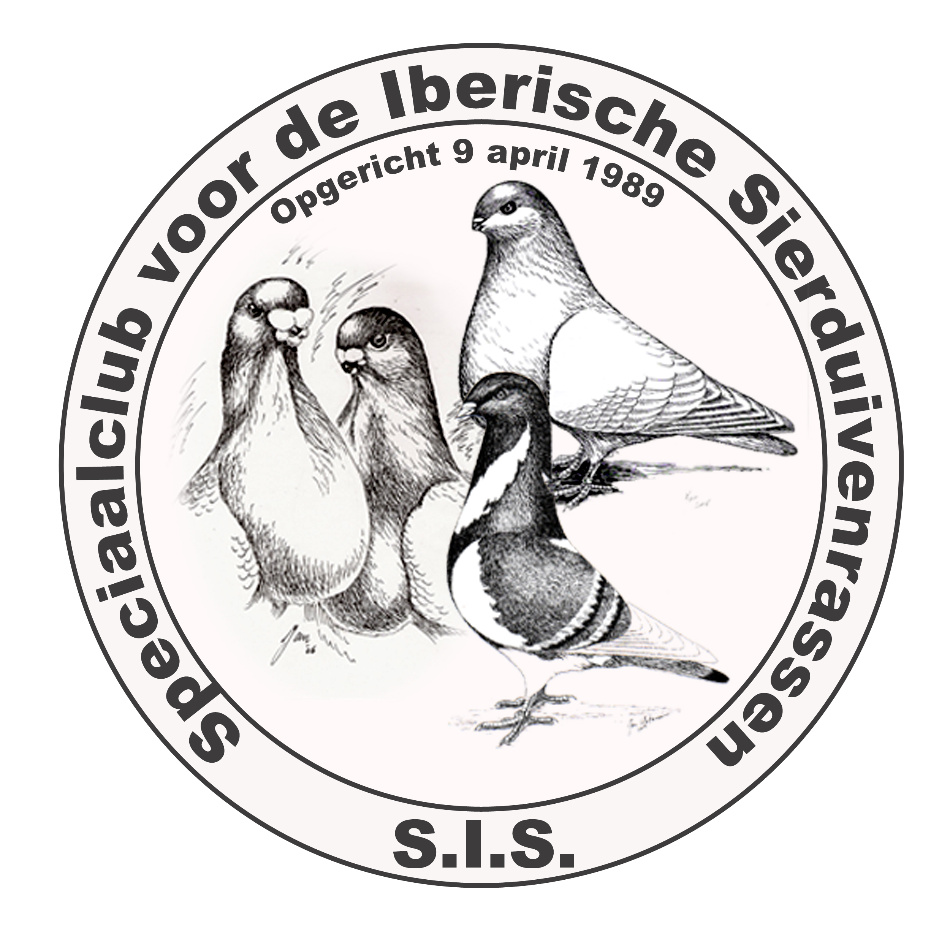

“Speciaalclub voor de Iberische Sierduivenrassen”

Het Bestuur.
2 december 2017
Geacht S.I.S. lid,
Als het kerstfeest en de Jaarwisseling weer achter de rug zijn is het tijd voor de NBS-bondsshow op 18-19 en 20 januari 2018 in de Groen-Direct hal te Boskoop. www.sierduif.nl/avicultura-terug
De Championshow is er niet meer, maar samen met Avicultura en KLN Zuid Holland doet de NBS er alles aan om er weer een mooie show van te maken. Zij biedt U mooie prijzen, vrij entree en kans op het winnen van een TV op uw kooinummers.
Ook dit jaar is er weer ‘’het Duivenplein’’ een plek waar de Speciaalclubs met een stand informatie en demonstraties over en met hun rassen geven. Op onze bondsshow mag de S.I.S. niet ontbreken, dus zijn we ook op deze editie van de Bondsshow weer aanwezig.
De S.I.S. stand staat op een prominente plek bij het duivenplein waar we de Spaanse duivenrassen weer bij onze stand tentoonstellen. Naast de door de keurmeesters toegekende S.I.S. prijzen is er dit jaar ook de Publieksprijs te winnen. Deze prijs is voor de duif die door de aanwezige leden tot mooiste van de S.I.S. rassen wordt uitgeroepen, deze prijs wordt zaterdag ter plaatse aan de winnaar uitgereikt. Op zaterdag 20 januari houden wij ook onze nieuwjaarsreceptie op de NBS-bondsshow, tussen 14.00 en 15.00 uur heffen wij met U het glas op het nieuwe jaar.
Ook dit jaar kunnen wij U € 1,50 korting per ingezonden duif kunnen aanbieden. De inzenders dienen wel het volledige inschrijfgeld aan de Bondsshow organisatie te voldoen, de korting krijgt U na de show door de SIS uitbetaald. Het zou natuurlijk prachtig zijn als er flink wat leden duiven inzenden en er veel Spaanse duiven te bewonderen zijn, 150 zou een mooi aantal zijn! Tevens krijgt ieder lid 2 consumptiebonnen om een drankje te halen bij de cateraar.
Aangezien niet iedereen in de gelegenheid is om de duiven zelf in te kooien bieden wij U ook dit jaar weer een inkooiservice aan.
Bas Mullekes zal de aangeboden duiven inkooien vanuit de Haagse regio, zodat U zelf niet naar Boskoop hoeft te rijden. Meer informatie volgt nog over deze service. Mochten er leden vanuit de andere regio’s van een dergelijke service gebruik willen maken, kan er contact worden opgenomen met het bestuur.
Op zaterdag 20 januari is om 16.00 uur het uitkooien, dat sluit mooi aan op onze Nieuwjaarsreceptie.
Wij wensen alle leden fijne Kerstdagen toe en een gelukkig 2018
Vriendelijke groet,

Alle leden hebben het vraagprogramma en inschrijfformulier al per mail of post ontvangen.

